第3节 变量间的相关关系及回归模型
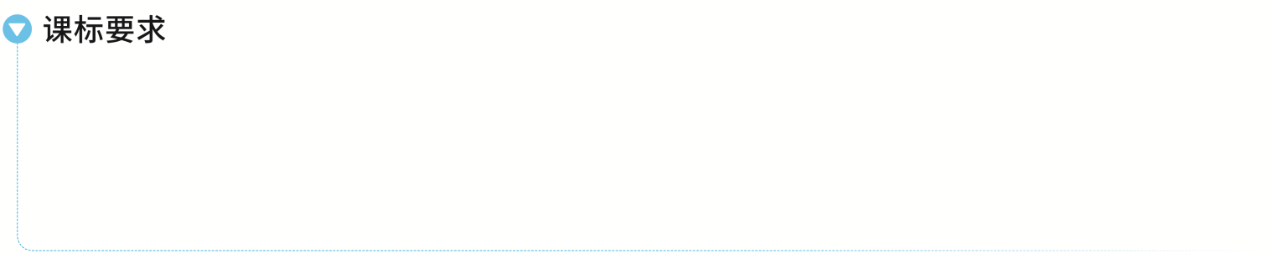
1.结合实例，了解样本相关系数的统计含义，了解样本相关系数与标准化数据向量夹角的关系.
2.结合实例，会通过相关系数比较多组成对数据的相关性.
3.结合具体实例，了解一元线性回归模型的含义，了解模型参数的统计意义，了解最小二乘原理，掌握一元线性回归模型参数的最小二乘估计方法.
4.针对实际问题，会用一元线性回归模型进行预测.
成对数据的相关性
1.相关关系及分类
（1）相关关系：若两个变量有关系，但又没有确切到可由其中的一个去精确地决定另一个的程度，这种关系称为相关关系；
（2）分类：①从整体上看，当一个变量的值增加时，另一个变量的相应值也呈现增加的趋势，就称这两个变量 正相关 ；
②当一个变量的值增加时，另一个变量的相应值呈现减小的趋势，则称这两个变量 负相关 .
提醒：注意相关关系与函数关系的区别：函数关系是一种确定的关系，而相关关系是一种非确定的关系.
2.线性相关：一般地，如果两个变量的取值呈现正相关或负相关，而且散点落在 一条直线 附近，就称这两个变量线性相关.
3.样本相关系数
对于变量x和变量y，设经过随机抽样获得的成对样本数据为（x₁，y₁），（x₂，y₂），…，（x_{n}，y_{n}），若x与y存在线性相关关系，可用样本相关系数r定量分析它们的相关程度的强弱.
（1）样本相关系数r＝$\frac{\overset{n}{\underset{i=1}{\text{∑}}}\text{（}x_{i}－\overline{x}\text{)(}y_{i}－\overline{y}\text{）}}{\sqrt{\overset{n}{\underset{i=1}{\text{∑}}}\text{（}x_{i}－\overline{x}{\text{）}}^{2}}\sqrt{\overset{n}{\underset{i=1}{\text{∑}}}\text{（}y_{i}－\overline{y}{\text{）}}^{2}}}$（其中$\overline{x}$为x₁，x₂，…，x_{n}的平均数，$\overline{y}$为y₁，y₂，…，y_{n}的平均数）；
（2）样本相关系数r的性质
①当r＞0时，称成对样本数据 正 相关；当r＜0时，称成对样本数据 负 相关；当r＝0时，称成对样本数据间没有线性相关关系；
②样本相关系数r的取值范围为 [－1，1] .当｜r｜越接近1时，成对样本数据的线性相关程度越 强 ；当｜r｜越接近0时，成对样本数据的线性相关程度越 弱 .
 （1）（2026·天津河西模拟）对变量x，y有观测数据（x_{i}，y_{i}）（i＝1，2，3，…，10），得散点图1；对变量u，v有观测数据（u_{i}，v_{i}）（i＝1，2，3，…，10），得散点图2.由这两个散点图可以判断（ ）
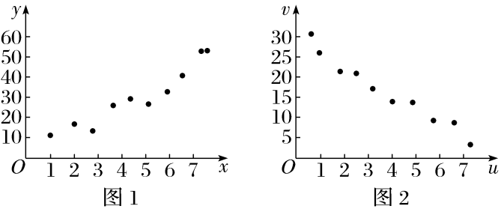
A.变量x与y正相关，u与v正相关
B.变量x与y正相关，u与v负相关
C.变量x与y负相关，u与v正相关
D.变量x与y负相关，u与v负相关
解析：B 由变量x，y的散点图知，随x增大，y也增大，变量x与y正相关，由变量u，v的散点图知，随u增大，v减小，u与v负相关，故选B.
（2）近年来，“双11”网购的观念逐渐深入人心，某人统计了近5年某网站“双11”当天的交易额，统计结果如下表：
年份 | 2021 | 2022 | 2023 | 2024 | 2025
年份代码x | 1 | 2 | 3 | 4 | 5
交易额y/百亿元 | 9 | 12 | 17 | 21 | 26
请根据表中提供的数据，画出散点图，推断两个变量是否线性相关，并用样本相关系数r说明y与x的线性相关程度.（结果保留三位小数）
附：r＝$\frac{\overset{n}{\underset{i=1}{\text{∑}}}\text{（}x_{i}－\overline{x}\text{)(}y_{i}－\overline{y}\text{）}}{\sqrt{\overset{n}{\underset{i=1}{\text{∑}}}\text{（}x_{i}－\overline{x}{\text{）}}^{2}}\sqrt{\overset{n}{\underset{i=1}{\text{∑}}}\text{（}y_{i}－\overline{y}{\text{）}}^{2}}}$，$\sqrt{465}$≈21.564.
解：画出散点图，如图所示，由图可知交易额y与年份代码x线性相关.易得$\overline{x}$＝$\frac{1}{5}$×（1＋2＋3＋4＋5）＝3，
$\overline{y}$＝$\frac{1}{5}$×（9＋12＋17＋21＋26）＝17，
则$\overset{5}{\underset{i=1}{\text{∑}}}$（x_{i}－$\overline{x}$）（y_{i}－$\overline{y}$）＝（－2）×（－8）＋（－1）×（－5）＋0＋1×4＋2×9＝43，
$\sqrt{\overset{5}{\underset{i=1}{\text{∑}}}\text{（}x_{i}－\overline{x}{\text{）}}^{2}}\sqrt{\overset{5}{\underset{i=1}{\text{∑}}}\text{（}y_{i}－\overline{y}{\text{）}}^{2}}$＝$\sqrt{10}$×$\sqrt{186}$＝2$\sqrt{465}$，
所以r＝$\frac{\overset{5}{\underset{i=1}{\text{∑}}}\text{（}x_{i}－\overline{x}\text{)(}y_{i}－\overline{y}\text{）}}{\sqrt{\overset{5}{\underset{i=1}{\text{∑}}}\text{（}x_{i}－\overline{x}{\text{）}}^{2}}\sqrt{\overset{5}{\underset{i=1}{\text{∑}}}\text{（}y_{i}－\overline{y}{\text{）}}^{2}}}$＝$\frac{43}{2\sqrt{465}}$≈$\frac{43}{43\text{.}128}$≈0.997，
所以变量y与x的线性相关程度很强.
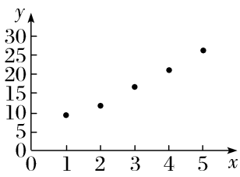
规律方法
1.判定两个变量相关性的方法
（1）散点图法：由成对样本数据作出散点图.若点的分布从左下角到右上角，则两个变量正相关；若点的分布从左上角到右下角，则两个变量负相关；
（2）样本相关系数法：当r＞0时，正相关；当r＜0时，负相关；｜r｜越接近1，相关性越强.
2.样本相关系数r的计算
若成对样本数据（x₁，y₁），（x₂，y₂），…，（x_{n}，y_{n}），则其样本相关系数r＝$\frac{\overset{n}{\underset{i=1}{\text{∑}}}\text{（}x_{i}－\overline{x}\text{)(}y_{i}－\overline{y}\text{）}}{\sqrt{\overset{n}{\underset{i=1}{\text{∑}}}\text{（}x_{i}－\overline{x}{\text{）}}^{2}}\sqrt{\overset{n}{\underset{i=1}{\text{∑}}}\text{（}y_{i}－\overline{y}{\text{）}}^{2}}}$＝$\frac{\overset{n}{\underset{i=1}{\text{∑}}}x_{i}y_{i}－n\overline{x}\text{·}\overline{y}}{\sqrt{\overset{n}{\underset{i=1}{\text{∑}}}x_{i}^{2}－n{\overline{x}}^{2}}\sqrt{\overset{n}{\underset{i=1}{\text{∑}}}y_{i}^{2}－n{\overline{y}}^{2}}}$.
练1 对四组数据进行统计，获得如图所示的散点图，关于其样本相关系数的比较，正确的是（ ）
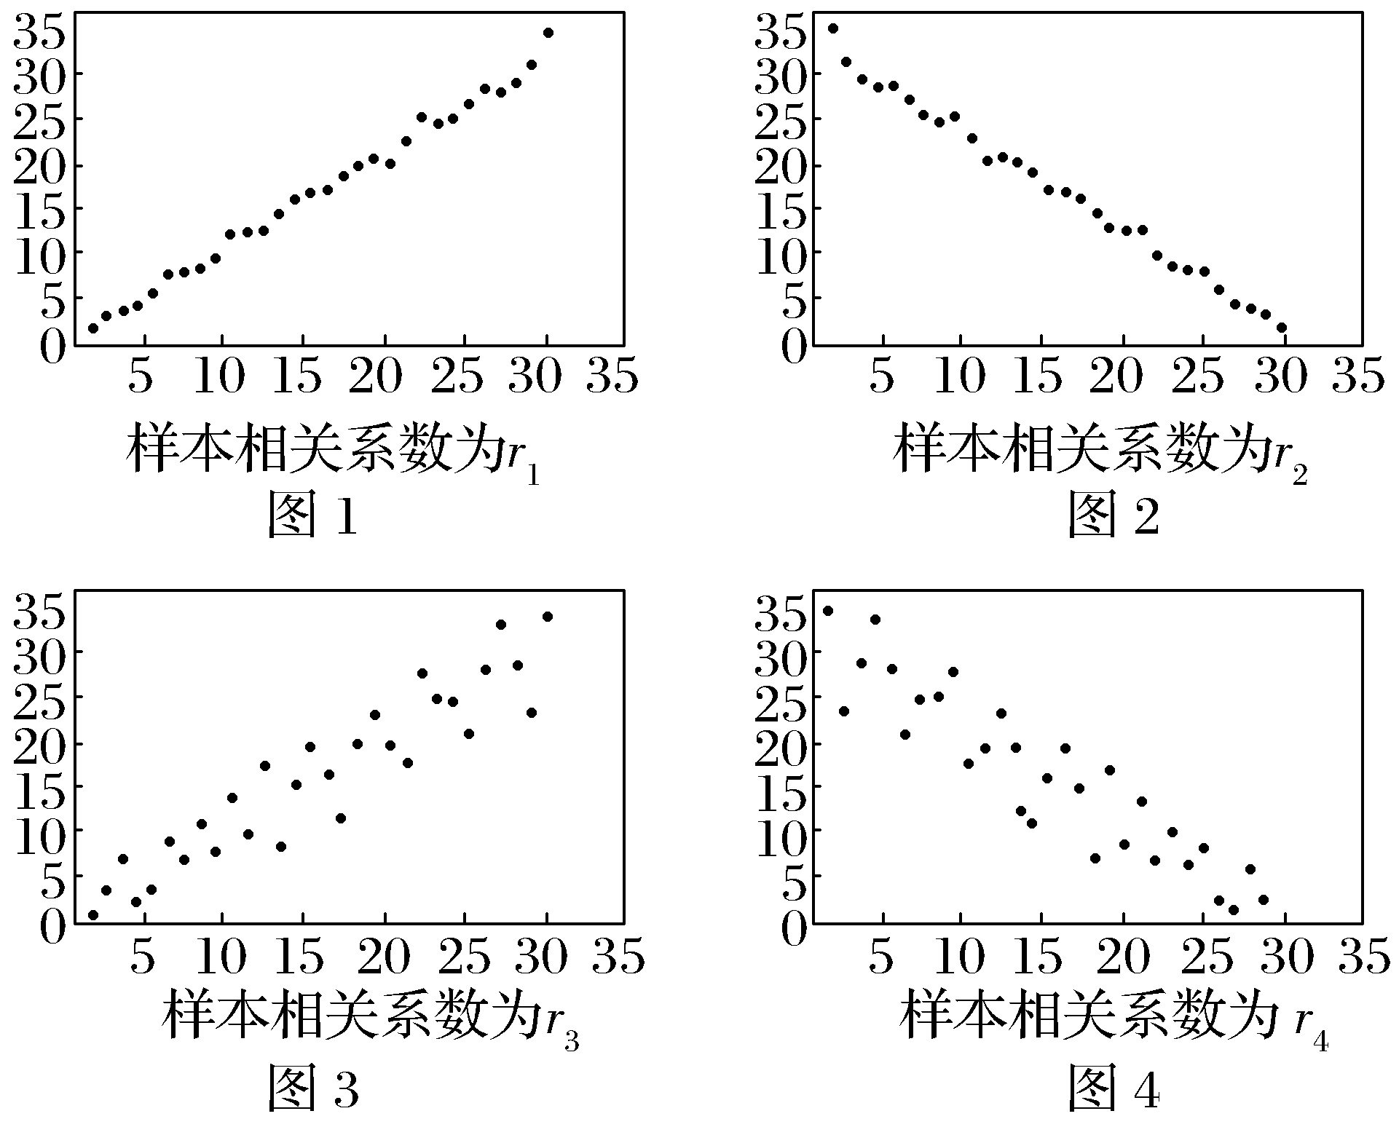
A.r₂＜r₄＜0＜r₃＜r₁ B.r₄＜r₂＜0＜r₁＜r₃
C.r₄＜r₂＜0＜r₃＜r₁ D.r₂＜r₄＜0＜r₁＜r₃
解析：A 由散点图知图1与图3是正相关，故r₁＞0，r₃＞0，图2与图4是负相关，故r₂＜0，r₄＜0，且图1与图2的样本点集中在一条直线附近，因此r₂＜r₄＜0＜r₃＜r₁.
一元线性回归模型
1.经验回归直线：从散点图上看，如果这些点从整体上看大致分布在通过散点图中心的一条直线附近，这条直线叫做经验回归直线.
2.经验回归直线对应的方程称为经验回归方程，即$\hat{y}$＝$\hat{b}$x＋$\hat{a}$，其中$\hat{b}$＝$\frac{\overset{n}{\underset{i=1}{\text{∑}}}\text{（}x_{i}－\overline{x}\text{)(}y_{i}－\overline{y}\text{）}}{\overset{n}{\underset{i=1}{\text{∑}}}\text{（}x_{i}－\overline{x}{\text{）}}^{2}}$＝$\frac{\overset{n}{\underset{i=1}{\text{∑}}}x_{i}y_{i}－n\overline{x}\overline{y}}{\overset{n}{\underset{i=1}{\text{∑}}}x_{i}^{2}－n{\overline{x}}^{2}}$，$\hat{a}$＝$\overline{y}$－$\hat{b}\overline{x}$；其中$\hat{b}$＞0表明线性正相关，$\hat{b}$＜0表明线性负相关.
3.通过求Q＝$\overset{n}{\underset{i=1}{\text{∑}}}$（y_{i}－bx_{i}－a）²的最小值而得到经验回归直线的方法，即使得样本数据的点到回归直线的距离的平方和最小，这一方法叫做最小二乘法.
结论：经验回归直线经过样本中心点（$\overline{x}$，$\overline{y}$）.
 某企业近年来的广告费用x（单位：百万元）与所获得的利润y（单位：千万元）的数据如表所示，已知y与x之间具有线性相关关系.
年份 | 2021 | 2022 | 2023 | 2024 | 2025
广告费用x/百万元 | 1.5 | 1.6 | 1.7 | 1.8 | 1.9
利润y/千万元 | 1.6 | 2 | 2.4 | 2.5 | 3
（1）求y关于x的经验回归方程；
解：$\overline{x}$＝$\frac{1\text{.}5+1\text{.}6+1\text{.}7+1\text{.}8+1\text{.}9}{5}$＝1.7，
$\overline{y}$＝$\frac{1\text{.}6+2+2\text{.}4+2\text{.}5+3}{5}$＝2.3，
$\overset{5}{\underset{i=1}{\text{∑}}}x_{i}^{2}$＝1.5²＋1.6²＋1.7²＋1.8²＋1.9²＝14.55，
$\overset{5}{\underset{i=1}{\text{∑}}}$x_{i}y_{i}＝1.5×1.6＋1.6×2＋1.7×2.4＋1.8×2.5＋1.9×3＝19.88，
$\hat{b}$＝$\frac{\overset{5}{\underset{i=1}{\text{∑}}}x_{i}y_{i}－5\overline{x}\overline{y}}{\overset{5}{\underset{i=1}{\text{∑}}}x_{i}^{2}－5{\overline{x}}^{2}}$＝$\frac{19\text{.}88－5×1\text{.}7×2\text{.}3}{14\text{.}55－5×{1\text{.}7}^{2}}$＝3.3，
$\hat{a}$＝$\overline{y}$－$\hat{b}\overline{x}$＝2.3－3.3×1.7＝－3.31.
故所求的经验回归方程为$\hat{y}$＝3.3x－3.31.
（2）若该企业从2021年开始，广告费用连续每一年都比上一年增加10万元，根据（1）中所得的经验回归方程，预测2028年该企业所获得的利润.
参考公式：$\hat{b}$＝$\frac{\overset{n}{\underset{i=1}{\text{∑}}}\text{（}x_{i}－\overline{x}\text{)(}y_{i}－\overline{y}\text{）}}{\overset{n}{\underset{i=1}{\text{∑}}}\text{（}x_{i}－\overline{x}{\text{）}}^{2}}$＝$\frac{\overset{n}{\underset{i=1}{\text{∑}}}x_{i}y_{i}－n\overline{x}\overline{y}}{\overset{n}{\underset{i=1}{\text{∑}}}x_{i}^{2}－n{\overline{x}}^{2}}$，$\hat{a}$＝$\overline{y}$－$\hat{b}\overline{x}$.
解：由题可知，到2028年时广告费用为2.2百万元，
故可预测该公司所获得的利润约为3.3×2.2－3.31＝3.95（千万元）.
规律方法
回归方程的求解四部曲
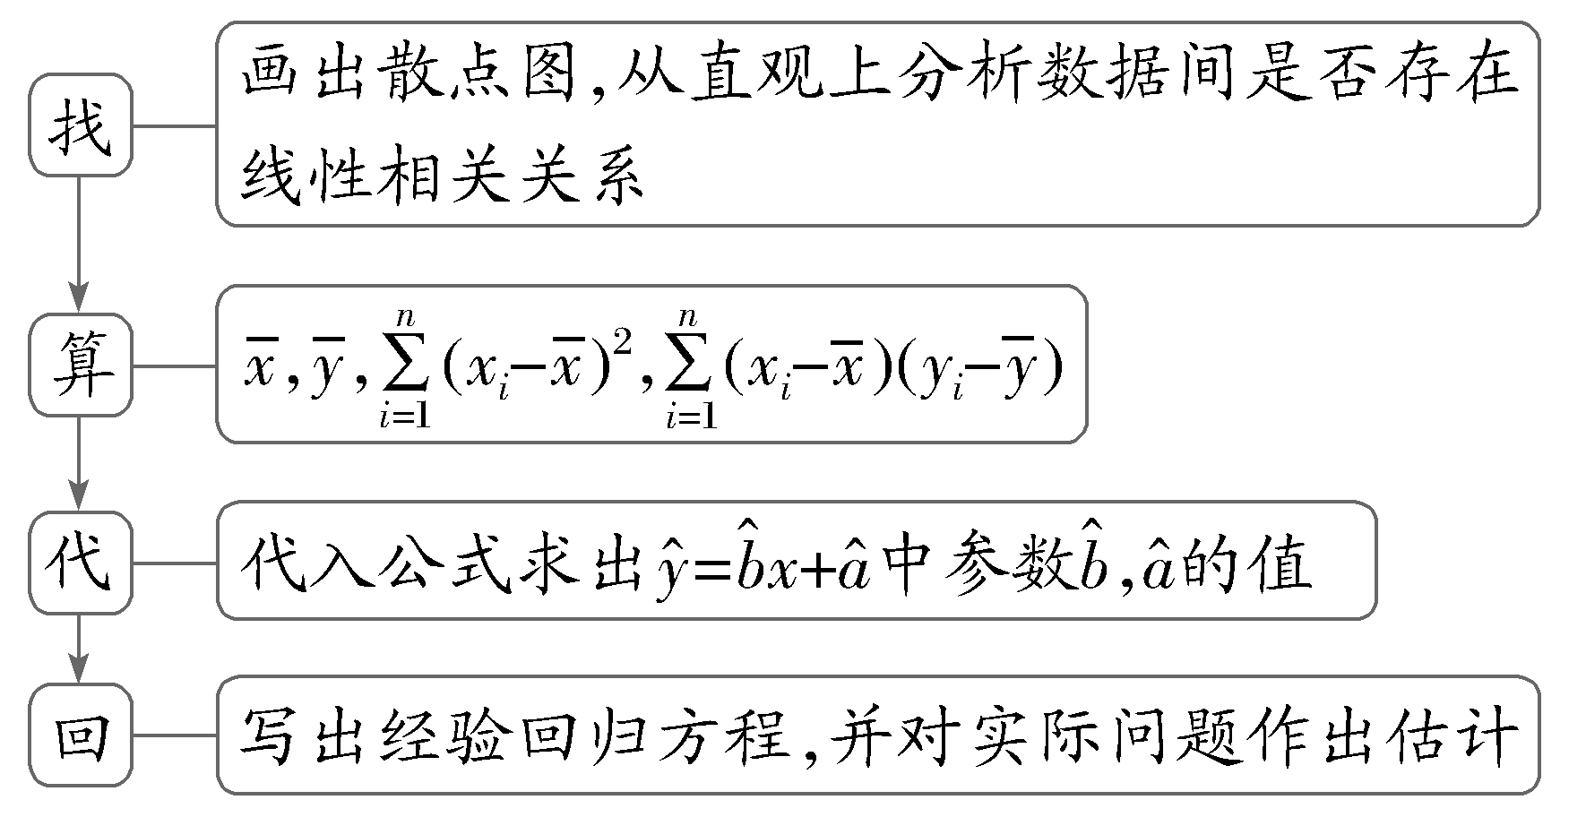
练2 （2025·河南焦作模拟）小李准备在某商场租一间商铺开服装店，为了解市场行情，在该商场调查了20家服装店，统计得到了它们的面积x（单位：m²）和日均客流量y（单位：百人）的数据（x_{i}，y_{i}）（i＝1，2，…，20），并计算得$\overset{20}{\underset{i=1}{\text{∑}}}$x_{i}＝2 400，$\overset{20}{\underset{i=1}{\text{∑}}}$y_{i}＝210，$\overset{20}{\underset{i=1}{\text{∑}}}$（x_{i}－$\overline{x}$）²＝42 000，$\overset{20}{\underset{i=1}{\text{∑}}}$（x_{i}－$\overline{x}$）（y_{i}－$\overline{y}$）＝6 300.
（1）求y关于x的经验回归方程；
解：由已知可得$\overline{x}$＝$\frac{1}{20}\overset{20}{\underset{i=1}{\text{∑}}}$x_{i}＝120，$\overline{y}$＝$\frac{1}{20}\overset{20}{\underset{i=1}{\text{∑}}}$y_{i}＝10.5，
$\hat{b}$＝$\frac{\overset{20}{\underset{i=1}{\text{∑}}}\text{（}x_{i}－\overline{x}\text{)(}y_{i}－\overline{y}\text{）}}{\overset{20}{\underset{i=1}{\text{∑}}}\text{（}x_{i}－\overline{x}{\text{）}}^{2}}$＝$\frac{6 300}{42 000}$＝0.15，
$\hat{a}$＝$\overline{y}$－$\hat{b}\overline{x}$＝10.5－0.15×120＝－7.5，
所以经验回归方程为$\hat{y}$＝0.15x－7.5.
（2）已知服装店每天的经济效益W＝k$\sqrt{y}$＋mx（k＞0，m＞0），该商场现有60～150 m²的商铺出租，根据（1）的结果进行预测，要使单位面积的经济效益Z最高，小李应该租多大面积的商铺？
附：回归直线$\hat{y}$＝$\hat{b}$x＋$\hat{a}$的斜率和截距的最小二乘估计分别为：$\hat{b}$＝$\frac{\overset{n}{\underset{i=1}{\text{∑}}}\text{（}x_{i}－\overline{x}\text{)(}y_{i}－\overline{y}\text{）}}{\overset{n}{\underset{i=1}{\text{∑}}}\text{（}x_{i}－\overline{x}{\text{）}}^{2}}$，$\hat{a}$＝$\overline{y}$－$\hat{b}\overline{x}$.
解：根据题意得Z＝$\frac{W}{x}$＝$\frac{k\sqrt{0\text{.}15x－7\text{.}5}}{x}$＋m，60≤x≤150.
设f（x）＝$\frac{0\text{.}15x－7\text{.}5}{x^{2}}$＝$\frac{0\text{.}15}{x}$－$\frac{7\text{.}5}{x^{2}}$，令t＝$\frac{1}{x}$，$\frac{1}{150}$≤t≤$\frac{1}{60}$，
则g（t）＝0.15t－7.5t²＝－7.5×（t－0.01）²＋0.000 75，
当t＝0.01，即x＝100时，f（x）取最大值，
又因为k，m＞0，所以此时Z也取最大值，
因此，小李应该租100 m²的商铺.
刻画拟合效果的统计量
刻画拟合效果的统计量：
（1）残差：e_{i}＝y_{i}－${\hat{y}}_{i}$；
（2）残差平方和：$\overset{n}{\underset{i=1}{\text{∑}}}$（y_{i}－${\hat{y}}_{i}$）²；
（3）决定系数：R²＝1－$\frac{\overset{n}{\underset{i=1}{\text{∑}}}\text{（}y_{i}－{\hat{y}}_{i}{\text{）}}^{2}}{\overset{n}{\underset{i=1}{\text{∑}}}\text{（}y_{i}－\overline{y}{\text{）}}^{2}}$（其中y_{i}为观测值，${\hat{y}}_{i}$为预测值，$\overline{y}$为观测值的平均数）.
 假定小麦基本苗数x与成熟期有效穗y之间存在相关关系，今测得5组数据如下：
x | 15.0 | 25.8 | 30.0 | 36.6 | 44.4
y | 39.4 | 42.9 | 42.9 | 43.1 | 49.2
若由最小二乘法计算得经验回归方程为$\hat{y}$＝0.29x＋34.7.
（1）计算各组残差，并计算残差平方和；
解：由${\hat{y}}_{i}$＝0.29x_{i}＋34.7，
可以算得${\hat{e}}_{i}$＝y_{i}－${\hat{y}}_{i}$分别为${\hat{e}}_{1}$＝0.35，${\hat{e}}_{2}$＝0.718，${\hat{e}}_{3}$＝－0.5，${\hat{e}}_{4}$＝－2.214，${\hat{e}}_{5}$＝1.624，
所以残差平方和为$\overset{5}{\underset{i=1}{\text{∑}}}$（${\hat{e}}_{i}$）²≈8.43.
（2）求R²，并说明回归模型拟合效果的好坏.
参考数据：$\overset{5}{\underset{i=1}{\text{∑}}}$（y_{i}－$\overline{y}$）²＝50.18.
解：$\overset{5}{\underset{i=1}{\text{∑}}}$（y_{i}－$\overline{y}$）²＝50.18，
故R²＝1－$\frac{\overset{5}{\underset{i=1}{\text{∑}}}\text{（}y_{i}－{\hat{y}}_{i}{\text{）}}^{2}}{\overset{5}{\underset{i=1}{\text{∑}}}\text{（}y_{i}－\overline{y}{\text{）}}^{2}}$≈1－$\frac{8\text{.}43}{50\text{.}18}$≈0.832.
所以回归模型的拟合效果较好.
规律方法
刻画拟合效果的三种方法
（1）残差图法：残差点比较均匀地落在水平的带状区域内说明选用的模型比较合适；
（2）残差平方和法：残差平方和越小，模型的拟合效果越好；
（3）决定系数法：R²越接近1，表明模型的拟合效果越好.
练3 在一元线性回归模型Y＝bx＋a＋e 中，下列说法正确的是（ ）
A.Y＝bx＋a＋e 是一次函数
B.响应变量Y是由解释变量x唯一确定的
C.响应变量Y除了受解释变量x的影响外，可能还受到其他因素的影响，这些因素会导致随机误差e的产生
D.随机误差e是由于计算不准确造成的，可通过精确计算避免随机误差e的产生
解析：C 对于A，一元线性回归模型Y＝bx＋a＋e 中，方程表示的不是确定性关系，因此不是一次函数，所以A错误；对于B，响应变量Y不是由解释变量x唯一确定的，所以B错误；对于C，响应变量Y除了受解释变量x的影响外，可能还受到其他因素的影响，这些因素会导致随机误差e的产生，所以C正确；对于D，随机误差是不能避免的，只能将误差缩小，所以D错误.
非线性回归模型的应用
 （1）若一函数模型为y＝sin²α＋2sin α＋1，为将y转化为t的线性经验回归方程，则需作变换t等于（ B ）
A.sin²α B.（sin α＋1）²
C.（sin α＋$\frac{1}{2}$）² D.以上都不对
解析：因为y是关于t的经验回归方程，实际上y是关于t的一次函数，又y＝（sin α＋1）²，令t＝（sin α＋1）²，可得y与t的函数关系式为y＝t，此时变量y与变量t是线性相关关系.故选B.
（2）用模型y＝c·e^{kx}拟合一组数据时，为了求出非线性回归方程，设z＝ln y，其变换后得到线性回归方程为$\hat{z}$＝0.5x＋1，则c＝（ B ）
A.0.5 B.e
C.2 D.e²
解析：由回归模型y＝ce^{kx}，可得ln y＝ln（c·e^{kx}）＝kx＋ln c，即z＝kx＋ln c，因为变换后得到线性回归方程为$\hat{z}$＝0.5x＋1，可得k＝0.5，ln c＝1，所以c＝e，故选B.
规律方法
有些非线性回归分析问题并不给出经验公式，这时我们可以画出已知数据的散点图，把它与学过的各种函数（幂函数、指数函数、对数函数、三角函数等）的图象进行比较，挑选一种跟这些散点拟合得最好的函数，用适当的变量进行变换，如通过换元或取对数等方法，把问题化为线性回归分析问题，使之得到解决.
练4 “绿水青山就是金山银山”的理念推动了新能源汽车产业的迅速发展.以下表格和散点图反映了近几年某新能源汽车的年销售量情况.
年份 | 2021 | 2022 | 2023 | 2024 | 2025
年份代码x | 1 | 2 | 3 | 4 | 5
某新能源汽车年销售量y/万辆 | 1.5 | 5.9 | 17.7 | 32.9 | 55.6
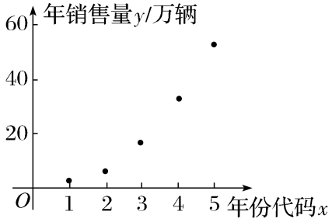
（1）请根据散点图判断，y＝bx＋a与y＝cx²＋d中哪一个更适宜作为年销售量y关于年份代码x的回归方程类型；（给出判断即可，不必说明理由）
解：根据散点图可知，y＝cx²＋d更适宜作为年销售量y关于年份代码x的回归方程类型.
（2）根据（1）的判断结果及表中数据，建立y关于x的经验回归方程，并预测2026年该新能源汽车的年销售量.（精确到0.1）
参考数据：$\overline{y}$＝22.72，$\overset{5}{\underset{i=1}{\text{∑}}}$（w_{i}－$\overline{w}$）²＝374，$\overset{5}{\underset{i=1}{\text{∑}}}$（w_{i}－$\overline{w}$）（y_{i}－$\overline{y}$）＝851.2（其中w_{i}＝$x_{i}^{2}$）.
解：令w＝x²，则$\hat{y}$＝$\hat{c}$w＋$\hat{d}$.
易知$\overline{w}$＝11，$\hat{c}$＝$\frac{\overset{5}{\underset{i=1}{\text{∑}}}\text{（}w_{i}－\overline{w}\text{)(}y_{i}－\overline{y}\text{）}}{\overset{5}{\underset{i=1}{\text{∑}}}\text{（}w_{i}－\overline{w}{\text{）}}^{2}}$＝$\frac{851\text{.}2}{374}$≈2.28，
$\hat{d}$＝$\overline{y}$－$\hat{c}\overline{w}$≈22.72－2.28×11＝－2.36，
所以$\hat{y}$＝2.28w－2.36，
所以y关于x的经验回归方程为$\hat{y}$＝2.28x²－2.36.
令x＝6，得$\hat{y}$＝79.72≈79.7.
故预测2026年该新能源汽车的年销售量为79.7万辆.
（时间：60分钟，满分：71分） [备注：单选、填空题5分，多选题6分]

1.（2024·天津高考3题）下列图中，线性相关系数最大的是（ ）
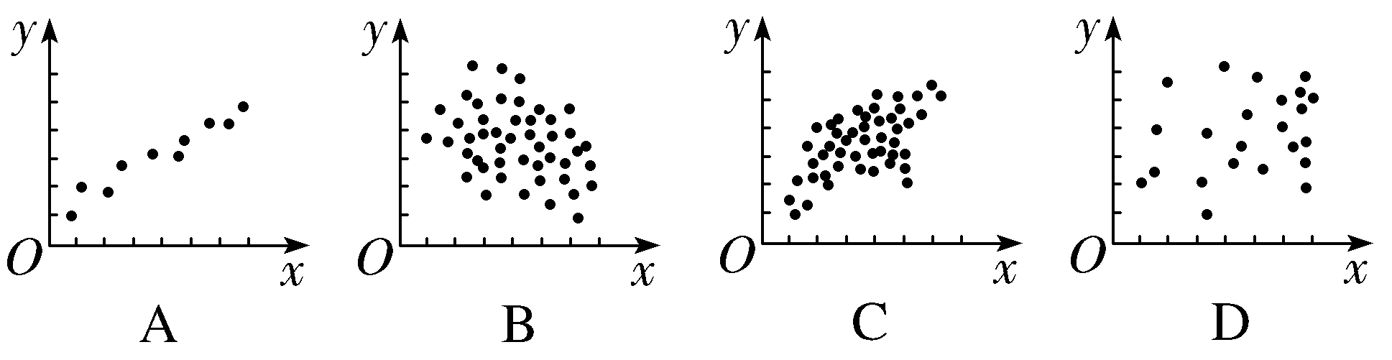
解析：A 选项A中的散点有明显的从左下角到右上角沿直线分布的趋势，且散点集中在一条直线的附近，故选项A中的线性相关系数最大.故选A.
2.已知线性回归方程$\hat{y}$＝$\hat{b}$x＋0.6相应于点（2，5.5）的残差为－0.1，则$\hat{b}$的值为（ ）
A.－2.4 B.－2.5
C.2.4 D.2.5
解析：D 因为相应于点（2，5.5）的残差为－0.1，所以5.5－$\hat{y}$＝－0.1，即5.5＋0.1＝2$\hat{b}$＋0.6，$\hat{b}$＝2.5.
3.根据如表样本数据：得到的经验回归方程为$\hat{y}$＝$\hat{b}$x＋$\hat{a}$，则（ ）
x | 2 | 3 | 4 | 5 | 6
y | 4 | 2.5 | －0.5 | －2 | －3
A.$\hat{a}$＞0，$\hat{b}$＞0 B.$\hat{a}$＞0，$\hat{b}$＜0
C.$\hat{a}$＜0，$\hat{b}$＞0 D.$\hat{a}$＜0，$\hat{b}$＜0
解析：B 由表中的数据可得，变量y随着x的增大而减小，则$\hat{b}$＜0，$\overline{x}$＝$\frac{1}{5}$×（2＋3＋4＋5＋6）＝4，$\overline{y}$＝$\frac{1}{5}$×（4＋2.5－0.5－2－3）＝0.2，又经验回归方程$\hat{y}$＝$\hat{b}$x＋$\hat{a}$经过样本点中心（4，0.2），可得$\hat{a}$ ＞0.
4.〔多选〕（2026·河北唐山模拟）为研究光照时长x（小时）和种子发芽数量y（颗）之间的关系，某课题研究小组采集了10组数据，绘制散点图如图所示，并进行线性回归分析，若去掉点P后，下列说法正确的是（ ）
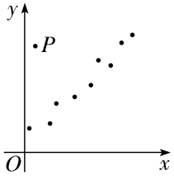
A.样本相关系数r变小
B.回归直线的斜率变大
C.残差平方和变小
D.决定系数R²变小
解析：BC 由图可知，P较其他的点偏离直线最大，所以去掉点P后，回归效果更好.对于A，样本相关系数｜r｜越接近于1，线性相关性越强，因为散点图是递增的趋势，所以去掉点P后，样本相关系数r变大，故A错误；对于B，由经验回归方程的实际意义，要使残差平方和最小，去掉点P后，回归直线靠近y轴位置需要向下移动，但靠近最右侧两个点的位置变化不大，回归直线的斜率变大，故B正确；对于C，残差平方和越大，拟合效果越差，所以去掉点P后，残差平方和变小，故C正确；对于D，决定系数R²越接近于1，拟合效果越好，所以去掉点P后，决定系数R²变大，故D错误.故选B、C.
5.下表是关于某设备的使用年限x（单位：年）和所支出的维修费用y（单位：万元）的统计表.
x | 2 | 3 | 4 | 5 | 6
y | 3.4 | 4.2 | 5.1 | 5.5 | 6.8
由表可得经验回归方程为$\hat{y}$＝0.81x＋$\hat{a}$，若规定：维修费用y不超过10万元，一旦大于10万元时，该设备必须报废.据此模型预测，该设备使用年限的最大值约为 10 .
解析：由表格，得$\overline{x}$＝$\frac{1}{5}$×（2＋3＋4＋5＋6）＝4，$\overline{y}$＝$\frac{1}{5}$×（3.4＋4.2＋5.1＋5.5＋6.8）＝5，因为经验回归直线恒过点（$\overline{x}$，$\overline{y}$），所以5＝0.81×4＋$\hat{a}$，解得$\hat{a}$＝1.76，所以经验回归方程为$\hat{y}$＝0.81x＋1.76，由y≤10，得0.81x＋1.76≤10，解得x≤$\frac{824}{81}$≈10.17，由于x∈N*，所以据此模型预测，该设备使用年限的最大值约为10.
6.用模型y＝a·e^{kx}拟合一组数据，令z＝ln y，将模型转化为经验回归方程z＝0.1x＋3，则a·k＝ 0.1e³ .
解析：因为y＝a·e^{kx}，两边取自然对数可得ln y＝ln（a·e^{kx}）＝kx＋ln a，令z＝ln y，可得z＝kx＋ln a，又z＝0.1x＋3，所以k＝0.1，ln a＝3，所以a＝e³，所以a·k＝0.1e³.
7.（15分）（2026·河南郑州质检）按照《中华人民共和国环境保护法》的规定，每年生态环境部都会会同国家发展改革委等部门共同编制《中国生态环境状况公报》，并向社会公开发布.下表是2020～2024年五年《中国生态环境状况公报》中酸雨区面积约占国土面积的百分比（y_{i}％）：
年份 | 2020年 | 2021年 | 2022年 | 2023年 | 2024年
年份代码x_{i} | 1 | 2 | 3 | 4 | 5
y_{i} | 6.4 | 5.5 | 5.0 | 4.8 | 3.8
（1）求2020～2024年年份代码x_{i}与y_{i}的样本相关系数（精确到0.01）；
（2）请用样本相关系数说明该组数据中y与x之间的关系可用一元线性回归模型进行描述，并求出y关于x的经验回归方程；
（3）预测2028年的酸雨区面积占国土面积的百分比.
附：回归直线的斜率和截距的最小二乘法估计公式分别为：$\hat{b}$＝$\frac{\overset{n}{\underset{i=1}{\text{∑}}}\text{（}x_{i}－\overline{x}\text{)(}y_{i}－\overline{y}\text{）}}{\overset{n}{\underset{i=1}{\text{∑}}}\text{（}x_{i}－\overline{x}{\text{）}}^{2}}$，$\hat{a}$＝$\overline{y}$－$\hat{b}\overline{x}$.
样本相关系数r＝$\frac{\overset{n}{\underset{i=1}{\text{∑}}}\text{（}x_{i}－\overline{x}\text{)(}y_{i}－\overline{y}\text{）}}{\sqrt{\overset{n}{\underset{i=1}{\text{∑}}}\text{（}x_{i}－\overline{x}{\text{）}}^{2}\overset{n}{\underset{i=1}{\text{∑}}}\text{（}y_{i}－\overline{y}{\text{）}}^{2}}}$，$\sqrt{36\text{.}4}$≈6.
解：（1）由已知可得，$\overline{x}$＝$\frac{1+2+3+4+5}{5}$＝3，$\overline{y}$＝$\frac{6\text{.}4+5\text{.}5+5\text{.}0+4\text{.}8+3\text{.}8}{5}$＝5.1，
由题可列下表：
x_{i}－$\overline{x}$ | －2 | －1 | 0 | 1 | 2
y_{i}－$\overline{y}$ | 1.3 | 0.4 | －0.1 | －0.3 | －1.3
$\overset{5}{\underset{i=1}{\text{∑}}}$（x_{i}－$\overline{x}$）（y_{i}－$\overline{y}$）＝－5.9，$\sqrt{\overset{5}{\underset{i=1}{\text{∑}}}\text{（}x_{i}－\overline{x}{\text{）}}^{2}}$＝$\sqrt{10}$，$\sqrt{\overset{5}{\underset{i=1}{\text{∑}}}\text{（}y_{i}－\overline{y}{\text{）}}^{2}}$＝$\sqrt{3\text{.}64}$，
r＝$\frac{\overset{5}{\underset{i=1}{\text{∑}}}\text{（}x_{i}－\overline{x}\text{)(}y_{i}－\overline{y}\text{）}}{\sqrt{\overset{5}{\underset{i=1}{\text{∑}}}\text{（}x_{i}－\overline{x}{\text{）}}^{2}}\sqrt{\overset{5}{\underset{i=1}{\text{∑}}}\text{（}y_{i}－\overline{y}{\text{）}}^{2}}}$＝$\frac{－5\text{.}9}{\sqrt{36\text{.}4}}$≈$\frac{－5\text{.}9}{6}$≈－0.98.
（2）由（1）知，y与x的样本相关系数r≈－0.98，｜r｜接近1，所以y与x之间具有极强的线性相关关系，可用线性回归模型进行描述.
$\hat{b}$＝$\frac{\overset{5}{\underset{i=1}{\text{∑}}}\text{（}x_{i}－\overline{x}\text{)(}y_{i}－\overline{y}\text{）}}{\overset{5}{\underset{i=1}{\text{∑}}}\text{（}x_{i}－\overline{x}{\text{）}}^{2}}$＝$\frac{－5\text{.}9}{10}$＝－0.59，
$\hat{a}$＝$\overline{y}$－$\hat{b}\overline{x}$＝5.1－（－0.59）×3＝6.87，
所求经验回归方程为$\hat{y}$＝－0.59x＋6.87.
（3）令x＝9，则$\hat{y}$＝－0.59×9＋6.87＝1.56，预测2028年的酸雨区面积占国土面积的百分比为1.56％.

8.（2025·湖北荆州模拟）根据变量Y和x的成对样本数据，由一元线性回归模型$\left\{\begin{matrix}Y＝bx＋a＋e\text{，} \\ E\text{（}e\text{）}=0\text{，}D\text{（}e\text{）}＝σ^{2}\end{matrix}\right.$得到经验回归模型$\hat{y}$＝$\hat{b}$x＋$\hat{a}$，求得如图所示的残差图.则模型误差（ ）
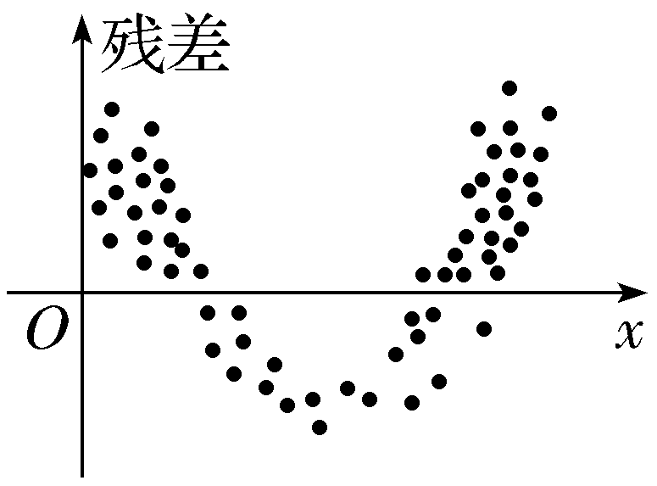
A.满足一元线性回归模型的所有假设
B.不满足一元线性回归模型的E（e）＝0的假设
C.不满足一元线性回归模型的D（e）＝σ²假设
D.不满足一元线性回归模型的E（e）＝0和D（e）＝σ²的假设
解析：D 用一元线性回归模型$\left\{\begin{matrix}Y＝bx＋a＋e\text{，} \\ E\text{（}e\text{）}=0\text{，}D\text{（}e\text{）}＝σ^{2}\end{matrix}\right.$得到经验回归模型$\hat{y}$＝$\hat{b}$x＋$\hat{a}$，根据对应的残差图，残差的均值E（e）＝0不可能成立，且残差图中的点分布在一条拋物线形状的弯曲带状区域上，说明残差与坐标轴变量有二次关系，D（e）＝σ²不满足一元线性回归模型，故选D.
9.（2026·陕西汉中模拟）为了满足群众健身需求，某健身房近几年陆续购买了几台A型跑步机，该型号跑步机已投入使用的时间x（单位：年）与当年所需要支出的维修费用y（单位：千元）有如下统计资料：
x | 2 | 3 | 4 | 5 | 6
y | 2.2 | 3.8 | 5.5 | 6.5 | 7
根据表中的数据可得到经验回归方程为$\hat{y}$＝1.23x＋$\hat{a}$，则（ ）
A.y与x的样本相关系数r＜0
B.$\hat{a}$＝0.08
C.表中维修费用的第60百分位数为6.5
D.该型跑步机已投入使用的时间为10年时，当年所需要支出的维修费用一定是12.38万元
解析：B 对于A，由$\hat{y}$＝1.23x＋$\hat{a}$，得y与x成正相关，样本相关系数r＞0，A错误；对于B，$\overline{x}$＝$\frac{2+3+4+5+6}{5}$＝4，$\overline{y}$＝$\frac{2\text{.}2+3\text{.}8+5\text{.}5+6\text{.}5+7}{5}$＝5，则$\hat{a}$＝5－1.23×4＝0.08，B正确；对于C，5×60％＝3，因此第60百分位数为$\frac{5\text{.}5+6\text{.}5}{2}$＝6，C错误；对于D，由选项B知，$\hat{y}$＝1.23x＋0.08，当x＝10时，$\hat{y}$＝12.38，则当年所需要支出的维修费用约为12.38万元，D错误.故选B.
10.（15分）（2026·浙江温州模拟）红旗淀粉厂2025年之前只生产食品淀粉，下表为年投入资金x（万元）与年收益y（万元）的8组数据：
x | 10 | 20 | 30 | 40 | 50 | 60 | 70 | 80
y | 12.8 | 16.5 | 19 | 20.9 | 21.5 | 21.9 | 23 | 25.4
（1）用y＝bln x＋a模拟生产食品淀粉年收益y与年投入资金x的关系，求出回归方程；
（2）为响应国家“加快调整产业结构”的号召，该企业又自主研发出一种药用淀粉，预计其收益为投入的10％.2025年该企业计划投入200万元用于生产两种淀粉，求年收益的最大值.（精确到0.1万元）
附：①经验回归直线$\hat{u}$＝$\hat{b}$v＋$\hat{a}$中斜率和截距的最小二乘估计分别为：$\hat{b}$＝$\frac{\overset{n}{\underset{i=1}{\text{∑}}}v_{i}u_{i}－n\overline{v}\overline{u}}{\overset{n}{\underset{i=1}{\text{∑}}}v_{i}^{2}－n{\overline{v}}^{2}}$，$\hat{a}$＝$\overline{u}$－$\hat{b}$·$\overline{v}$；
②
$\overset{8}{\underset{i=1}{\text{∑}}}$y_{i} | $\overset{8}{\underset{i=1}{\text{∑}}}$ln x_{i} | $$\overset{8}{\underset{i=1}{\text{∑}}}x_{i}^{2}$$ | $\overset{8}{\underset{i=1}{\text{∑}}}$（ln x_{i}）² | $\overset{8}{\underset{i=1}{\text{∑}}}$y_{i}ln x_{i}
161 | 29 | 20 400 | 109 | 603
③ln 2≈0.7，ln 5≈1.6.
解：（1）$\overline{y}$＝$\frac{161}{8}$，$\overline{lnx}$＝$\frac{29}{8}$，
$\hat{b}$＝$\frac{\overset{8}{\underset{i=1}{\text{∑}}}y_{i}ln x_{i}－8\overline{y}\overline{lnx}}{\overset{8}{\underset{i=1}{\text{∑}}}\text{（}lnln x_{i}{\text{）}}^{2}－8 {\overline{x}}^{2}}$＝$\frac{603－8×\frac{161}{8}×\frac{29}{8}}{109－8\text{（}\frac{29}{8}{\text{）}}^{2}}$＝5，
∴$\hat{a}$＝$\overline{y}$－$\hat{b}\overline{lnx}$＝$\frac{161}{8}$－5×$\frac{29}{8}$＝2，
∴$\hat{y}$＝5ln x＋2.
（2）设投入食品淀粉的资金为x万元，投入药用淀粉的资金为（200－x）万元，年收益为f（x），
∴f（x）＝5ln x＋2＋$\frac{1}{10}$（200－x）＝5ln x－$\frac{1}{10}$x＋22，
f'（x）＝$\frac{5}{x}$－$\frac{1}{10}$＝0⇒x＝50，
当0＜x＜50时，f'（x）＞0，f（x）单调递增；当50＜x＜200时，f'（x）＜0，f（x）单调递减.
∴f（x）_{max}＝f（50）＝5ln 50－5＋22＝5（2ln 5＋ln 2）＋17≈36.5.
∴年收益的最大值约为36.5万元

